UNIVERSIDAD ESTATAL A DISTANCIA

ESCUELA DE CIENCIAS EXACTAS Y NATURALES CÁTEDRA DESARROLLO DE SISTEMAS

Organización De Computadores

00823

Alfonso Javier Fajardo Monge Jessica Vargas Castro Proyecto N°2

Grupo 01

Sede San Carlos, marzo 2024

ÍNDICE

INTRODUCCIÓN ............................................................................................................. 1

MARCO TEORICO ........................................................................................................... 2

DESARROLLO ................................................................................................................. 5

Diagrama de estados................................................................................................... 5

Tabla de estado siguiente ............................................................................................ 6

Tabla de Excitación...................................................................................................... 6

Mapas de Karnaugh ..................................................................................................... 7

Explicación de la agrupación de términos adyacentes y su resultado ............................ 8

CONCLUSIÓN .............................................................................................................. 10

BIBLIOGRAFÍA .............................................................................................................. 11

CIRCUITO EN DIGITAL WORKS DE LA ECUACIÓN SIMPLIFICADA .................................... 12

Ilustración 1. Diagrama de estados .................................................................................. 5

Tabla 1. Tabla de estado siguiente.................................................................................... 6

Tabla 2. Tabla de excitación ............................................................................................. 6

Tabla 3. Mapa de Karnaugh de JA ..................................................................................... 7

Tabla 4. Mapa de Karnaugh de KA .................................................................................... 7

Tabla 5. Agrupaciones adyacentes de JA .......................................................................... 7

Tabla 6 .Agrupaciones adyacentes KA .............................................................................. 7

Tabla 7. Mapa de Karnaugh JB.......................................................................................... 7

Tabla 8. Mapa de Karnaugh KB ......................................................................................... 7

Tabla 9. Agrupaciones adyacentes JB............................................................................... 7

Tabla 10. Agrupaciones KB .............................................................................................. 7

Tabla 11. Mapa de Karnaugh JC ....................................................................................... 8

Tabla 12. Agrupaciones JC ............................................................................................... 8

Tabla 13. Mapa de Karnaugh KC ....................................................................................... 8

Tabla 14. Agrupaciones KC .............................................................................................. 8

Tabla 15. Mapa de Karnaugh JD ....................................................................................... 8

Tabla 16. Agrupaciones JD ............................................................................................... 8

Tabla 17. Mapa de Karnaugh JD ....................................................................................... 8

Tabla 18. Agrupaciones JD ............................................................................................... 8

**INTRODUCCIÓN**

El presente documento tiene como propósito la continuidad del desarrollo de conocimientos que se han ido adquiriendo anteriormente relacionados a la creación y desarrollo de los mapas de Karnaugh, simplificaciones booleanas con términos indiferentes, identificación de los términos adyacentes, formulación de las agrupaciones, uso y funcionamiento de los flip- flops, contadores sincrónicos y asincrónicos.

Específicamente, en este documento se llevará a cabo el análisis, desarrollo, diseño y la puesta en práctica de lo que es un contador sincrónico. Se seguirán todos los pasos ya estudiados previamente para la generación de circuitos. En este ejercicio se desea que el estudiante recolecte los números decimales dados, siga la serie de pasos ya estudiados y desarrolladas anteriormente y convierta estos números en un contador sincrónico que genere su respectiva secuencia binaria una vez implementados en el circuito.

En el desarrollo del presente documento se realizará una tabla de estado siguiente que va a contar tanto con los números que contienen su valor actual como con los números que contienen su valor siguiente.

Seguidamente de esta tabla se realizan los respectivos mapas de Karnaugh los cuales van a contener los grupos que se formaron en la tabla de estado, los cuales se procederán a simplificar en estos mapas, aplicando como es costumbre, la adyacencia de términos para lograr obtener las agrupaciones que se mantienen constantes. Una vez obtenidos sus ecuaciones simplificadas se procede a reflejar estos resultados en la creación de un circuito que se generara en Digital Works.

**MARCO TEORICO**

1. Diagrama de estados

1.1 Definición

En el diagrama de estados se puede ver reflejado como una herramienta que se utiliza para observar el comportamiento de un sistema, con el fin de apreciar como un digito cambia de un estado a otro “Un diagrama de estados muestra la progresión de estados por los que el contador avanza cuando se aplica una señal de reloj” (Floyd,2016,pag.521).

2. Tabla del estado siguiente

2.1 Definición

“ […] enumera cada estado del contador (estado actual) junto con el correspondiente estado siguiente“ (Floyd,2016,pag.521). En la tabla del estado siguiente se puede ver reflejado como el estado actual de un digito pasa a su estado siguiente, teniendo en cuenta todas las combinaciones probables de sus estados. “El estado siguiente es el estado al que el contador pasa desde su estado actual, al aplicar un impulso de reloj” (Floyd,2016,pag.521).

3. Mapas de Karnaugh

3.1 Definición

El mapa de Karnaugh es una herramienta cuyo objetivo principal es cumplir con la simplificación de funciones lógicas booleanas. “Este método consiste en formar diagramas de 2n cuadros, siendo n el número de variables, cada cuadro representa una de las diferentes combinaciones posibles, Y se disponen de tal forma que se puede pasar de un

cuadro a otro[…]” (Gómez, 2010,pag.60).

Con el mapa de Karnaugh se logra la reducción de amplios cálculos, lo que hace más sencillo la simplificación de las expresiones Booleanas.

4. Simplificación Booleana

4.1 Definición

Se utiliza la simplificación Booleana para generar la reducción de la complejidad de las expresiones Booleanas, al simplificarse las expresiones se logra una mayor comprensión y análisis de las ecuaciones. “Con el álgebra de Boole se puede reducir una expresión a su forma más simple o cambiarla a una forma más adecuada para conseguir implementarla de la manera más eficiente” (Floyd,2016,pag.200).

Gracias a la simplificación Booleana se puede crear un circuito digital mucho mas eficiente, esto se logra gracias a que con la simplificación se puede generar que el circuito cuente con una menor cantidad de compuertas lógicas. “El álgebra de Boole es una forma cómoda y sistemática de expresar y analizar las operaciones de los circuitos lógicos” (Floyd,2016,pag.185).

5. Flip-flops

4.1 Definición

Se reconoce a un flip-flop como un dispositivo que presenta dos estados, lo que se conoce como biestable. “Los flip-flops son dispositivos síncronos de dos estados, también conocidos como multivibradores biestables” (Floyd,2016,pag.393). Expresado de otra forma, un flip-flop es un circuito multivibrador y secuencial. Su principal función consiste en reunir información y datos de los dispositivos electrónicos o también digitales, con el fin de

producir la sincronización de pulsos que se distribuirán a lo largo del sistema del circuito, esto provoca que cada pulso de sincronización afecte los componentes que son parte del almacenamiento. “Un flip-flop es una celda binaria capaz de almacenar un bit de información. Tiene dos salidas una para el valor normal y una para el valor complementario del bit” (Mano,1994, p.23-24)

4.2 Flip-flops J-K

El flip-flop J-K se caracteriza por ser un circuito que es mayormente utilizado con el propósito de guardar información, específicamente, el flip-flop J-K almacena 1 bit de información. Este tipo de flip-flop costa de una entrada de reloj y de dos entradas de datos, las cuales son llamadas J y K, también se puede encontrar sus respectivas salidas Q y Q’. Para lo cual se entiende que con cada pulso de reloj que reciban la salida mediante J y K, esta cambiará ya sea a Q=1 o a Q’=0.

En el caso de que J = 1, K = 0, se tiene que: “Cuando la entrada J está a nivel ALTO y K está a nivel BAJO, la salida pasa a nivel ALTO en el flanco de disparo del impulso de reloj y el flip-flop se encuentra en estado SET” (Floyd,2016,pag.396).

En el caso contrario J = 0, K = 1, entonces: “Cuando J está a nivel BAJO y K está a nivel ALTO, la salida Q pasa al estado BAJO en el flanco de disparo del impulso de reloj y el flip- flop se pone en estado de RESET” (Floyd,2016,pag.396).

Si se da el caso de que j = 0, k = 0, entonces: “Cuando tanto J como K se encuentran a nivel BAJO, la salida no cambia y permanece en el estado en que se encuentre. Cuando tanto J como K están al nivel ALTO, el flip-flop cambia de estado” (Floyd,2016,pag.396).

Pero si el caso es que J = 1, K = 1, se da que: “Cambia el estado del flip-flop” “Este es el modo de basculación” (Floyd,2016,pag.396).

**DESARROLLO**

Para el diseño de este circuito se procede primeramente a seguir una serie de pasos que resultaran en sus respectivas ecuaciones simplificadas.

**Diagrama de estados**

Se muestra el diagrama de estados con el cual se va a realizar los pasos siguientes.

0000

1110

0001

1100

0010

1011

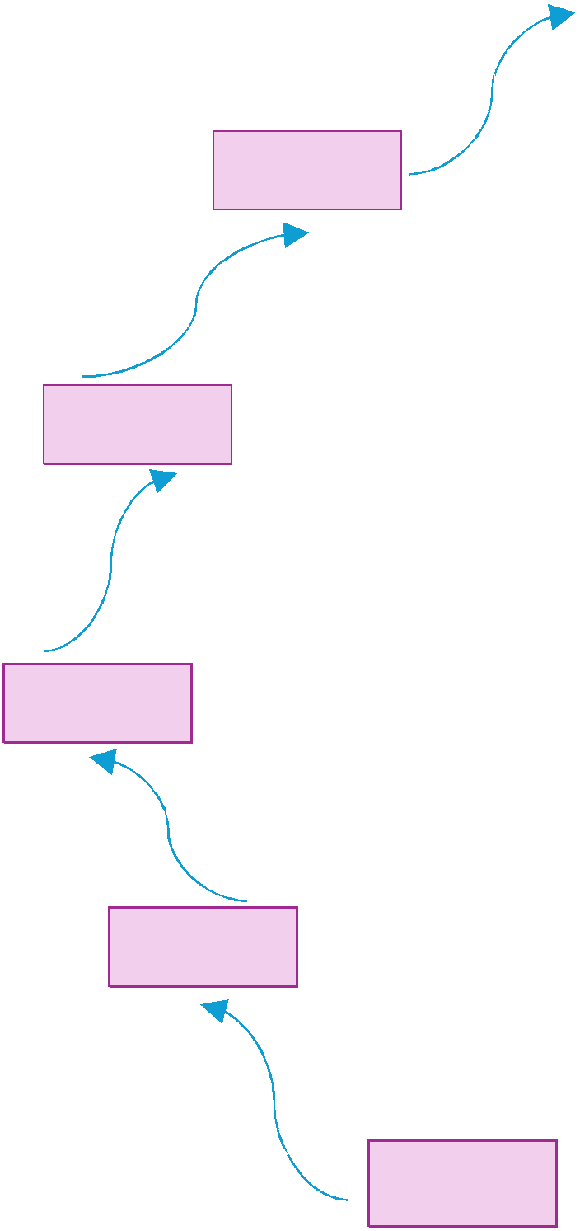

0011

1010

0101

1001

0111

*Ilustración 1. Diagrama de estados*

**Tabla de estado siguiente**

En la presente tabla de estado siguiente se observa el estado actual de los dígitos dados y seguidamente se aprecia el estado siguiente de estos dígitos, el cual se crea basado en el estado actual, enviando la primera línea del estado actual a ocupar la última línea del estado siguiente, y la segunda línea del estado actual ocuparía la primera línea del estado siguiente y así el resto de las líneas toman su respectivo lugar.

Para crear el estado siguiente de JK se utilizó la tabla de excitación. Para este estado se debe de tomar en cuenta: en el caso de la primera columna (A) , el digito que tiene (A) en el estado actual y el digito que tiene (A) en el estado siguiente, de acuerdo con ello se consulta en la tabla de excitación, la cual nos dirá cuáles son los valores que se introducen en J y en K de la columna (A) respectivamente.

|  |  |  |  |  |  |  |  |  |  |  |  |  |  |  |  |  |  |  |
| --- | --- | --- | --- | --- | --- | --- | --- | --- | --- | --- | --- | --- | --- | --- | --- | --- | --- | --- |
|  | **Estado Actual** | | | | | **Estado Siguiente** | | | | | **Estado Siguiente de JK** | | | | | | | |
| **De** | **Bn** | **A** | **B** | **C** | **D** |  | **A** | **B** | **C** | **D** | **A** | | **B** | | **C** | | **D** | |
|  |  |  |  |  |  |  |  |  |  |  | **J** | **K** | **J** | **K** | **J** | **K** | **J** | **K** |
| **0** | 0000 | 0 | 0 | 0 | 0 | **11** | 1 | 0 | 1 | 1 | 1 | X | 0 | X | 1 | X | 1 | X |
| **11** | 1011 | 1 | 0 | 1 | 1 | **1** | 0 | 0 | 0 | 1 | X | 1 | 0 | X | X | 1 | X | 0 |
| **1** | 0001 | 0 | 0 | 0 | 1 | **7** | 0 | 1 | 1 | 1 | 0 | X | 1 | X | 1 | X | X | 0 |
| **7** | 0111 | 0 | 1 | 1 | 1 | **12** | 1 | 1 | 0 | 0 | 1 | X | X | 0 | X | 1 | X | 1 |
| **12** | 1100 | 1 | 1 | 0 | 0 | **2** | 0 | 0 | 1 | 0 | X | 1 | X | 1 | 1 | X | 0 | X |
| **2** | 0010 | 0 | 0 | 1 | 0 | **9** | 1 | 0 | 0 | 1 | 1 | X | 0 | X | X | 1 | 1 | X |
| **9** | 1001 | 1 | 0 | 0 | 1 | **3** | 0 | 0 | 1 | 1 | X | 1 | 0 | X | 1 | X | X | 0 |
| **3** | 0011 | 0 | 0 | 1 | 1 | **14** | 1 | 1 | 1 | 0 | 1 | X | 1 | X | X | 0 | X | 1 |
| **14** | 1110 | 1 | 1 | 1 | 0 | **5** | 0 | 1 | 0 | 1 | X | 1 | X | 0 | X | 1 | 1 | X |
| **5** | 0101 | 0 | 1 | 0 | 1 | **10** | 1 | 0 | 1 | 0 | 1 | X | X | 1 | 1 | X | X | 1 |
| **10** | 1010 | 1 | 0 | 1 | 0 | **0** | 0 | 0 | 0 | 0 | X | 1 | 0 | X | X | 1 | 0 | X |

*Tabla 1. Tabla de estado siguiente*

**Tabla de Excitación**

|  |  |  |  |
| --- | --- | --- | --- |
| **QN** | **QN+1** | **J** | **K** |
| 0 | 0 | 0 | X |
| 0 | 1 | 1 | X |
| 1 | 0 | X | 1 |
| 1 | 1 | X | 0 |

*Tabla 2. Tabla de excitación*

**Mapas de Karnaugh**

FF A

|  |  |  |  |  |
| --- | --- | --- | --- | --- |
| Mapa de K | | | | |
|  | CD |  |  |  |
| AB | **00** | **01** | **11** | **10** |
| **00** | X | X | X | X |
| **01** | X | X | X | X |
| **11** | 1 | X | X | 1 |
| **10** | X | 1 | 1 | 1 |

|  |  |  |  |  |
| --- | --- | --- | --- | --- |
| Mapa de J | | | | |
|  | CD |  |  |  |
| AB | **00** | **01** | **11** | **10** |
| **00** | 1 | 0 | 1 | 1 |
| **01** | X | 1 | 1 | X |
| **11** | X | X | X | X |
| **10** | X | X | X | X |

*Tabla 3. Mapa de*

*Karnaugh de JA*

**J=** D’ + C + B

**K=** 1

*Tabla 4. Mapa de Karnaugh de KA*

|  |  |  |
| --- | --- | --- |
| **Agrupaciones**  **Adyacentes J** | | |
| **ABCD** | **ABCD** | **ABCD** |
| 0000 | 0011 | 0100 |
| 0100 | 0010 | 0101 |
| 1100 | 0111 | 0111 |
| 1000 | 0110 | 0110 |
| 0010 | 1111 | 1100 |
| 0110 | 1110 | 1101 |
| 1110 | 1011 | 1111 |
| 1010 | 1010 | 1110 |
|  |  | |
| D’ | C | B |

|  |
| --- |
| **Agrupaciones**  **Adyacentes K** |
| **ABCD** |
| 0000 |
| 0001 |
| 0010 |
| 0011 |
| 0100 |
| 0101 |
| 0111 |
| 0110 |
| 1100 |
| 1101 |
| 1111 |
| 1110 |
| 1000 |
| 1001 |
| 1011 |
| 1010 |

*Tabla 5. Agrupaciones adyacentes de JA*

*Tabla 6 .Agrupaciones adyacentes KA*

|  |  |  |  |  |
| --- | --- | --- | --- | --- |
|  | | | | |
|  |  |  |  |  |
|  |  |  |  |  |
|  |  |  |  |  |
|  |  |  |  |  |
|  |  |  |  |  |
| **10** | X | X | X | X |

|  |  |  |  |  |  |  |
| --- | --- | --- | --- | --- | --- | --- |
|  | FF B | | | | | |
| Mapa de J | | | | | | **Agrupaciones** Mapa de K **Agrupaciones Adyacentes J** CD **Adyacentes K ABCD** AB **00 01 11 10 ABCD**  0001 **00** X X X X 0000  0011 **01** X 1 0 X 0001  0101 **11** 1 X X 0 0100 |
|  | | CD |  |  |  |
| AB | | **00** | **01** | **11** | **10** |
| **00** | | 0 | 1 | 1 | 0 |
| **01** | | X | X | X | X |
| **11** | | X | X | X | X |
| **10** | | X | 0 | 0 | 0 |

*Tabla 7. Mapa de*

*Karnaugh JB*

**J=** A’D

**K=** C’

*Tabla 8. Mapa de Karnaugh KB Tabla 9. Agrupaciones adyacentes JB*

|  |
| --- |
|  |
|  |
|  |
|  |
|  |
| 0111 |
|  |
| A’D |

*Tabla 10. Agrupaciones KB*

|  |
| --- |
|  |
|  |
|  |
|  |
|  |
| 0101 |
| 1100 |
| 1101 |
| 1000 |
| 1001 |
|  |
| C’ |

FF C



|  |  |  |  |  |
| --- | --- | --- | --- | --- |
| Mapa de K | | | | |
|  | CD |  |  |  |
| AB | **00** | **01** | **11** | **10** |
| **00** | X | X | 0 | 1 |
| **01** | X | X | 1 | X |
| **11** | X | X | X | 1 |
| **10** | X | X | 1 | 1 |

|  |  |  |  |  |
| --- | --- | --- | --- | --- |
| Mapa de J | | | | |
|  | CD |  |  |  |
| AB | **00** | **01** | **11** | **10** |
| **00** | 1 | 1 | X | X |
| **01** | X | 1 | X | X |
| **11** | 1 | X | X | X |
| **10** | X | 1 | X | X |

*Tabla 11. Mapa de Karnaugh JC*

*Tabla 12. Agrupaciones JC*

**J=** 1

**K=** D’+ B + A

*Tabla 13. Mapa de Karnaugh KC*

|  |
| --- |
| **Agrupaciones**  **Adyacentes J** |
| **ABCD** |
| 0000 |
| 0001 |
| 0010 |
| 0011 |
| 0100 |
| 0101 |
| 0111 |
| 0110 |
| 1100 |
| 1101 |
| 1111 |
| 1110 |
| 1000 |
| 1001 |
| 1011 |
| 1010 |

*Tabla 14. Agrupaciones KC*

|  |  |  |
| --- | --- | --- |
| **Agrupaciones**  **Adyacentes K** | | |
| **ABCD** | **ABCD** | **ABCD** |
| 0000 | 0100 | 1100 |
| 0010 | 0101 | 1101 |
| 0100 | 0111 | 1111 |
| 0110 | 0110 | 1110 |
| 1100 | 1100 | 1000 |
| 1110 | 1101 | 1001 |
| 1000 | 1111 | 1011 |
| 1010 | 1110 | 1010 |
|  | | |
| D’ | B | A |

FF D

|  |  |  |
| --- | --- | --- |
| **Agrupaciones**  **Adyacentes J** | | |
| **ABCD** | **ABCD** | **ABCD** |
| 0000 | 1101 | 0111 |
| 0001 | 1111 | 0110 |
| 0011 | 1001 | 1111 |
| 0010 | 1011 | 1110 |
| 0100 |  |  |
| 0101 |  |  |
| 0111 |  |  |
| 0110 |  |  |
|  | |  |
| A’ | D | BC |

|  |  |  |  |  |
| --- | --- | --- | --- | --- |
| Mapa de K | | | | |
|  | CD |  |  |  |
| AB | **00** | **01** | **11** | **10** |
| **00** | X | 0 | 1 | X |
| **01** | X | 1 | 1 | X |
| **11** | X | X | X | X |
| **10** | X | 0 | 0 | X |

|  |  |  |  |  |
| --- | --- | --- | --- | --- |
| Mapa de J | | | | |
|  | CD |  |  |  |
| AB | **00** | **01** | **11** | **10** |
| **00** | 1 | X | X | 1 |
| **01** | X | X | X | X |
| **11** | 0 | X | X | 1 |
| **10** | X | X | X | 0 |

*Tabla 15. Mapa de Karnaugh JD*

**J=** A’ + D + BC

**K=** A’C + B

*Tabla 16. Agrupaciones JD*

*Tabla 17. Mapa de Karnaugh KD*

|  |  |
| --- | --- |
| **Agrupaciones**  **Adyacentes K** | |
| **ABCD** | **ABCD** |
| 0011 | 0100 |
| 0010 | 0101 |
| 0111 | 0111 |
| 0110 | 0110 |
|  | 1100 |
|  | 1101 |
|  | 1111 |
|  | 1110 |
|  |  |
| A’C | B |

*Tabla 18. Agrupaciones KD*

**Explicación de la agrupación de términos adyacentes y su resultado**

Para el presente trabajo se desea conocer el resultado de las agrupaciones adyacentes formadas en los mapas de Karnaugh, en este caso las agrupaciones que se ven reflejadas en estos mapas se le realizaran a los flip-flops JK.

Primeramente se realizan los mapas de Karnaugh y ya que los mapas van a ser realizados para los flip-flops JK, se debe de realizar dos mapas, uno para J y otro para K, para ser rellenados se debe de tomar en cuenta los dígitos reflejados en el estado actual y los resultados obtenidos en el estado siguiente de JK, donde los dígitos del estado actual indicaran el sitio en el mapa de Karnaugh y los dígitos obtenidos en el estado siguiente de JK indicaran el valor que se introduce respectivamente en cada mapa de J y K.

Seguidamente se rellenan el resto de los espacios vacíos con “X” lo que se conoce como términos indiferentes, los términos indiferentes son implementados como una técnica para simplificar aún más eficientemente a la hora de realizar las agrupaciones adyacentes.

Luego de introducidos todos los valores en los mapas se procede a realizar las respectivas agrupaciones, estas agrupaciones se introducen en una tabla y a partir de ella se observan los valores introducidos en ella, se conservan los valores constantes y se desechan los valores que varían.

**CONCLUSIÓN**

En el presente documento se generó un tema para el cual se le desarrollaron todos los pasos que fueron requeridos, así como el despliegue de conocimientos necesarios para llegar a la solución al ejercicio dado. En la solución de dicho ejercicio se requirió la implementación de algunas técnicas tanto ya vistas anteriormente como técnicas nuevas que se aprendieron durante la solución de este trabajo.

En el primer paso de este documento se llevó a cabo la implementación y el uso de una tabla de estado siguiente, en dicha tabla se obtuvo el resultado que era necesario para la continuación del trabajo. Seguidamente, con los resultados obtenidos se crearon los mapas de Karnaugh, los cuales fueron esenciales para la continuidad de este ejercicio, gracias a dichos mapas se obtiene el resultado que se buscaba el cual era obtener las ecuaciones simplificadas de cada mapa para así poder continuar con el objetivo final del trabajo el cual era la generación de un circuito que funcione de forma correcta y refleje en el que los pasos que se siguieron fueron los correctos para culminar en la funcionalidad de un circuito creado de cero.

En este documento, no solamente se pretendía la generación de un circuito que se maneja bajo el funcionamiento sincrónico, sino y sobre todo, que su objetivo principal se ha basado siempre en el refuerzo de lo ya aprendido previamente a lo largo del curso, así como el estudio y conocimiento de nuevos temas y su correcta implementación en la creación del circuito.

**BIBLIOGRAFÍA**

Floyd, T. L. (2016). FUNDAMENTOS DE SISTEMAS DIGITA LES, 11th Edition. [[VitalSourceBookshelf version]]. Retrieved from vbk://9788490353004

Gómez, E. (2010). MATERIAL COMPLEMENTARIO. ORGANIZACIÓN DE COMPUTADORAS. San

José. UNED.

Mano, M. M. (1994). Arquitectura de computadoras,(3ª ed.). Pearson Educación.

**CIRCUITO EN DIGITAL WORKS DE LA ECUACIÓN SIMPLIFICADA**

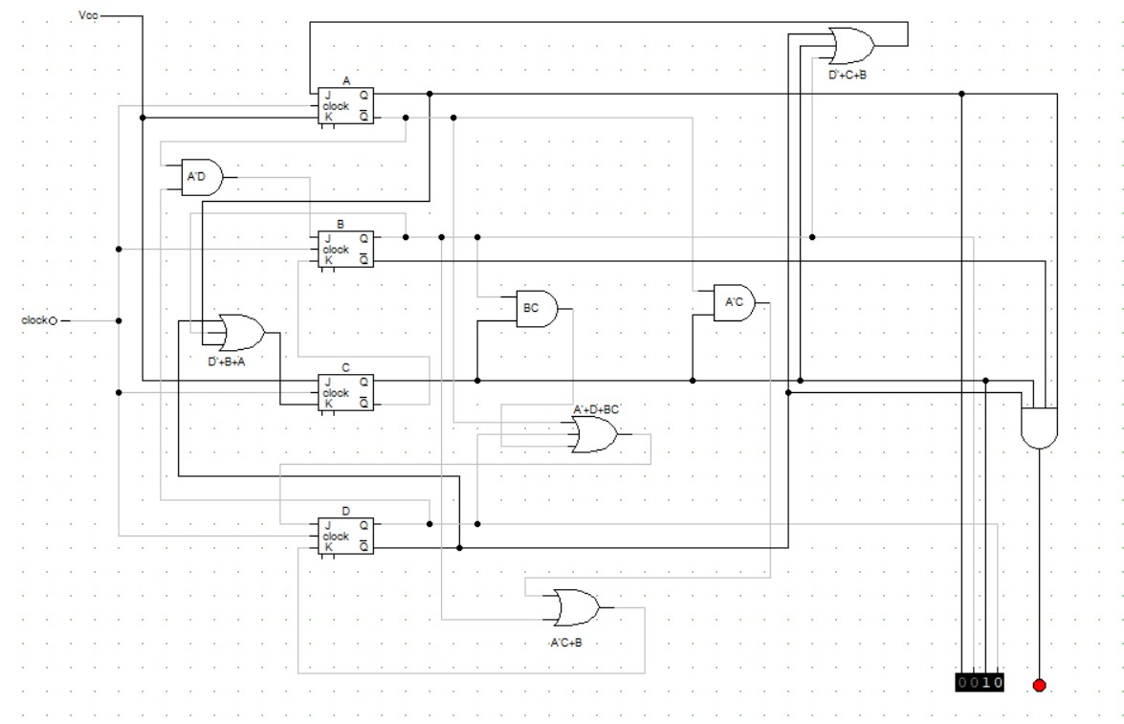

12